ESCUELA NORMAL DE EDUCACIÒN PREESCOLAR

LICENCIATURA EN EDUCACIÒN PREESCOLAR



Estrategias para la exploración del mundo natural

Nombre del docente: YIXIE KARELIA LAGUNA MONTAÑEZ

**PRESENTADO POR: PERLA TAMHARA PRADO LLERA**

FENOMENOS MAGNETICOS

**SALTILLO, COAHUILA DE ZARAGOZA** 27/06/2021

COMPETENCIAS UNIDAD III

**El trabajo por proyectos en ciencias naturales y los fenómenos físicos.**

Aplica el plan y programas de estudio para alcanzar los propósitos educativos y contribuir al pleno desenvolvimiento de las capacidades de sus alumnos.

Diseña planeaciones aplicando sus conocimientos curriculares, psicopedagógicos, disciplinares, didácticos y tecnológicos para propiciar espacios de aprendizaje incluyentes que respondan a las necesidades de todos los alumnos en el marco del plan y programas de estudio.

Integra recursos de la investigación educativa para enriquecer su práctica profesional, expresando su interés por el conocimiento, la ciencia y la mejora de la educación.

**Fenómenos magnéticos**

Para esta unidad escogimos como nuestro fenómeno a exponer, los fenómenos magnéticos, este es un tema muy interesante de trabajar en preescolar y tenemos demasiadas situaciones didácticas para trabajar en torno a este tema, ya que se sabe que nuestro planeta es un imán gigante, y dentro de este tenemos muchos objetos y cosas que están involucradas en nuestra vida que ocupan este fenómeno para funcionar o simplemente están inertes en estos.

sabemos que los fenómenos magnéticos son aquellos que, relacionados con el comportamiento de imanes, el electromagnetismo es la fuerza que causa la interacción entre las partículas cargadas eléctricamente, a este suceso se conocen como campos electromagnéticos. Es el responsable de prácticamente todos los fenómenos relacionados con la vida diaria a excepción de la gravedad.

Este fenómeno forma parte de grande inventos , que aunque alguno de ellos ya no forman parte de nuestra vida cotidiana , fueron muy revolucionarios para su época ,los campos eléctricos son la causa de varios fenómenos comunes como el potencial eléctrico (voltaje de una batería) y la corriente eléctrica (el flujo de electricidad a través de una línea que hace encender un foco, linterna o lámpara) , estos campos magnéticos son la causa de los fenómenos asociados a imanes uno de los mas recientes se asocia a las bocinas o grandes altavoces , pero en épocas pasadas estos imanes se encontraban inertes en brújulas.

En el trabajo se trabajo con el meto SQA, este sirve para asegurar la actividad de tu conocimiento previo antes de abordar el estudio de un contenido, este se divide en faces ¿Qué sé? Es la información que ya conoces sobre el tema, ¿Qué quiero saber? Son las dudas que puedes tener sobre este tema que vas a estudiar. ¿Qué aprendí? Corresponde a lo que lograste después de tu sesión de estudio. Esto te permite identificar si quedan vacíos o establecerte nuevas metas al repetir el ejercicio.

Para la práctica de este fenómeno nos basamos en muchos videos y búsqueda de información.

**Problemáticas de los experimentos**

1. Al iniciar con la búsqueda de experimentos en distintas fuentes, teníamos un experimento que constaba de una pila y aluminio, creíamos que el experimento funcionaria , ya que al indagar en las fuentes sabíamos que este se componía de voltaje sabíamos lo que sucedería al ver los videos pero al ponerlo en práctica días antes , nos dimos cuenta que no resulto , posteriormente cambiamos al experimento final presentado el cual consistía en poner en un vaso algún objeto de metal preferentemente que fueran clips agregáramos agua y después acercáramos el imán , al ponerlo a prueba entre mis compañeras nos dimos cuenta que dependiendo de la carga magnética del imán era el resultado del experimento , al ponerlo a prueba en clase nos dimos cuenta que a muchas compañeras el fenómeno no se apreció tanto , esto se debía a la carga magnética de sus imanes , algunas utilizaban imanes que no eran en su 100% imán , a lo que me refiere que eran imanes de los que se encuentran en los regalos de recuerdo cuando compramos al visitar un lugar , y esto se debe ya que como estos se usan en refrigeradores la carga que se necesitan para adherirse a este es mínima , y al tratar de hacer el experimento no funcionaba ya que su carga era mínima



PRIMERAS OBSERVACIONES DE LOS FENÓMENOS ELÉCTRICOS Y MAGNÉTICOS

La fenomenología de la electrostática y magnetostática sería desentrañada principalmente en el Siglo XVIII. hay afirmaciones citadas por Aristóteles que tradicionalmente se han atribuido a Tales, como «la piedra imán tiene alma porque atrae el hierro» y «todas las cosas están llenas de los dioses». Diógenes Laertes cita un comentario de Aristóteles, donde este último se refiere a que Tales le atribuye vida aún a lo inanimado cuando discute acerca del comportamiento del ámbar (escrito como y se pronuncia «electrón» en griego) y de la piedra imán o magnetita (que en griego se escribe como), muy abundante en la región de Magnesia que queda al este de Tesalia.

http://fisica.ciens.ucv.ve/~rmartin/hfishtm/heym1.html



La Tierra, ese gran campo magnético

Cuando hablamos de magnetismo, no debemos olvidar que nuestro planeta se comporta como un gran imán. Esta observación fue realizada ya en 1600, cuando el físico y filósofo británico William Gilbert señaló esta similitud. El fenómeno magnético terrestre, no obstante, se usaba mucho tiempo atrás, con el uso de las famosas brújulas en navegación. 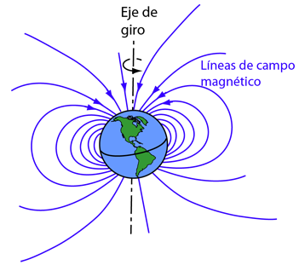

https://blogthinkbig.com/experimentos-magnetismo

LA ANTIGUA CIENCIA DEL MAGNETISMO

Fueron probablemente los griegos quienes primero reflexionaron sobre las maravillosas propiedades de la magnetita, un mineral de hierro que incluso en estado natural posee una profunda atracción por el hierro. De hecho, Tales de Mileto alrededor del 600 a.C. ya habla del imán en forma detallada. Esto no excluye que éste ya se conociese en el resto del mundo. Por otra parte, Platón (428-348 a.C.) en su diálogo Ión hace decir a Sócrates que la magnetita no sólo atrae anillos de hierro, sino que les imparte un poder similar para atraer a otros anillos. De esta manera se forman cadenas de anillos colgados unos con respecto a otros. Estos son los llamados anillos de Samotracia, isla griega donde los mineros habían descubierto este fenómeno que en la actualidad llamamos magnetización por inducción. Diversas leyendas envuelven los orígenes del descubrimiento del magnetismo. De acuerdo con una de ellas, el pastor Magnes (de allí magnetismo) se quedó pegado a la tierra, ya que los clavos de sus zapatos fueron atraídos por la magnetita. Según otra versión, el nombre magnetismo viene de Magnesia, región de Grecia donde abunda el mineral. Otras leyendas nos hablan de estatuas de hierro suspendidas en el aire debido a su colocación en domos magnéticos. ttp://bibliotecadigital.ilce.edu.mx/sites/ciencia/volumen2/ciencia3/056/htm/sec_3.htm

https://blogthinkbig.com/

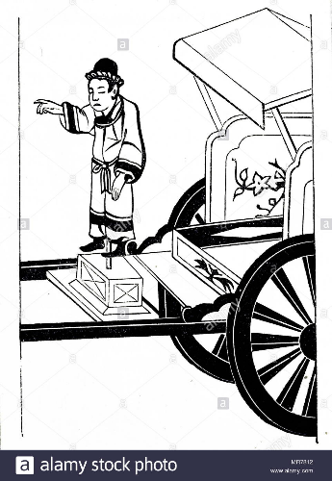



El magnetismo y afectación

La magnetoterapia transita hoy por dos vertientes fundamentales: magnetización del agua a ingerir por las personas y aplicación directa de un campo magnético a todo el cuerpo, parte de él o zonas específicas donde se localice alguna afección.

La aplicación de un campo magnético al agua provoca cambios físicos en ella, como la disminución de la viscosidad, la tensión superficial y la acidez, entre otros. Además, propicio aumento de la solubilidad, la conductividad eléctrica y la velocidad de disolución. Pero su efecto no es solo sobre el agua magnetizada, también tiene acción desincrustante y detergente. La ingestión de agua magnetizada puede mejorar la presión arterial y problemas digestivos y renales entre otros.

http://scielo.sld.cu/scielo.php?script=sci_arttext&pid=S0864-21252002000100010

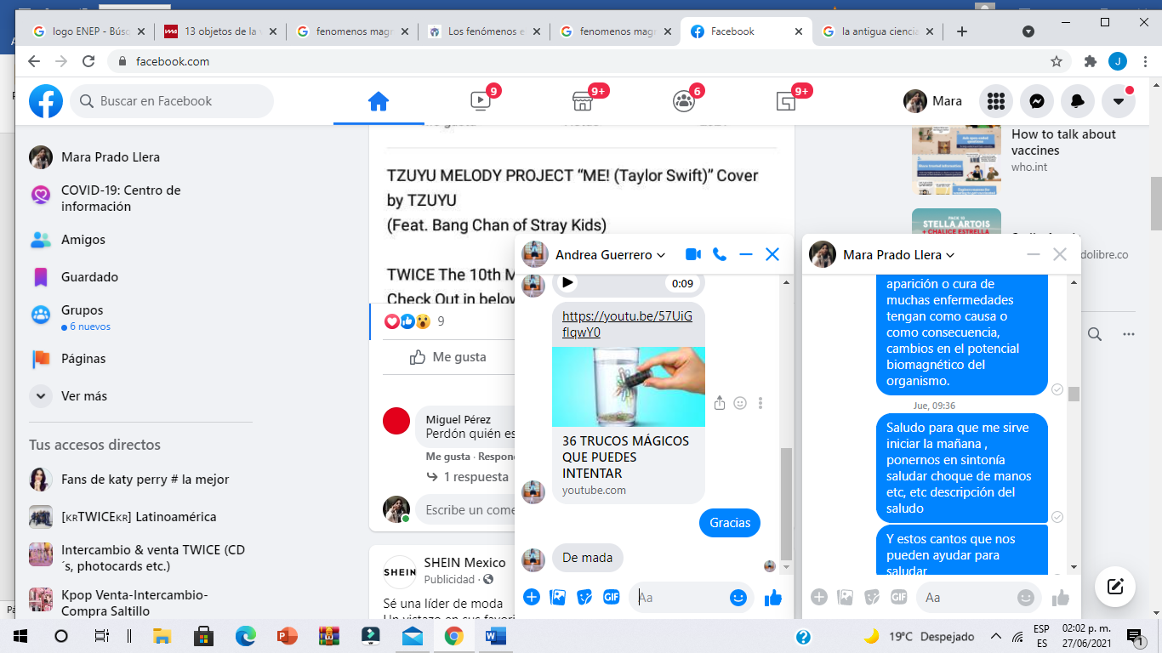

https://youtu.be/57UiGfIqwY0

EL CUERPO HUMANO COMO MAQUINA

El cuerpo humano es una máquina electromagnética, cuya fuente energética principal se origina en el magnetismo terrestre, aunque esta no es la única vía. El oxígeno, los alimentos, la propia actividad celular, la actividad física y mental, el fluido de los líquidos y los factores bioquímicos constituyen una producción constante de "energía biomagnética". Por todo ello, resulta comprensible que la aparición o cura de muchas enfermedades tengan como causa o como consecuencia, cambios en el potencial biomagnético del organismo.

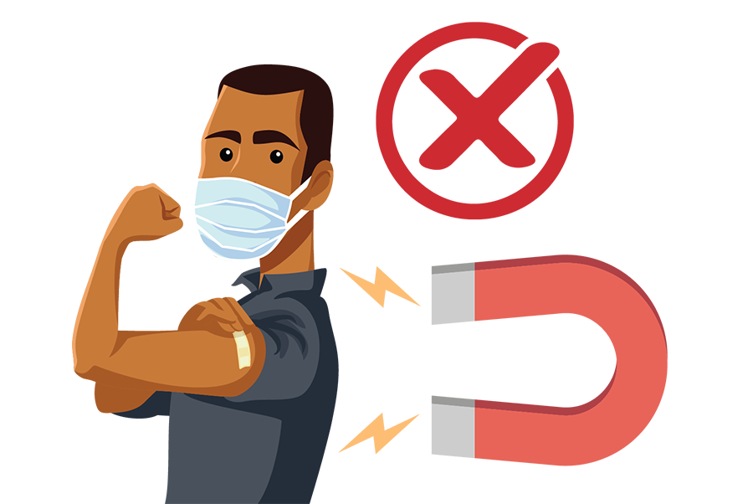

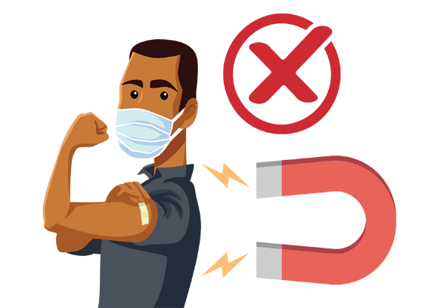

|  |  |  |
| --- | --- | --- |
| **Campo de Formación Académica**   * Exploración y comprensión del mundo natural y social | **Organizador Curricular 1** | **Aprendizaje Esperado** |
| Mundo natural | * Comunica sus hallazgos al observar seres vivos, fenómenos y elementos naturales utilizando registros propios y recursos impresos |
| **Organizador Curricular 2** |
| Exploración de la naturaleza |
| Temporalidad: un día de clases | | Énfasis en: comunica sus hallazgos al observar fenómenos |

|  |  |  |  |
| --- | --- | --- | --- |
| **Grado** | 3° año. (5-6 años) | | |
| **Actividad** | **Organización** | **Recursos** | **Tiempo y lugar** |
| **Inicio:**  los niños verán el video ¿Cómo funcionan los imanes?  Contestaran a los cuestionamientos  ¿Por qué la madera no es atraída por el imán?  ¿puedes mencionar un objeto magnético?  ¿Cómo se llama el campo invisible?  ¿Conocen algún campo magnético?  Mencionar algunos objetos con campos de su entorno  Aplicaran el pequeño experimento del video  Posterior compartirán información que recuerden en relación al video a lo observado en el pequeño experimento | **Grupal.** | Video  [**https://www.youtube.com/watch?v=2URZVPoXf2M**](https://www.youtube.com/watch?v=2URZVPoXf2M)  **imanes**  **hilo** | 7-8 minutos |

|  |  |  |  |
| --- | --- | --- | --- |
| **Grado** | 3° año. (5-6 años) | | |
| **Actividad** | **Organización** | **Recursos** | **Tiempo** |
| **Desarrollo:**  Los niños elegirán entre distintas monedas (siempre con la supervisión de un adulto)  Los niños escogerán entre las distintas monedas que la docente le proporcionara, observara lo que pasa al acercar el imán a las monedas  (monedas que se atraigan y no a los imanes)  Pesos Mexicanos, Euros, etc. | **Pequeños grupos** | Monedas  Imanes | 15 minutos |

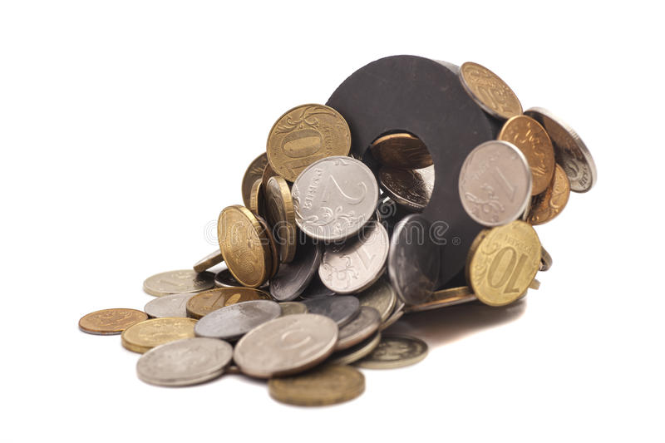

|  |  |  |  |
| --- | --- | --- | --- |
| **Grado** | 3° año. (5-6 años) | | |
| **Actividad** | **Organización** | **Recursos** | **Tiempo** |
| **Cierre:**  Los niños responden al cuestionamiento  ¿Todas las monedas se pegaron?  ¿Por qué creen que no se pegaron?  ¿creen que sean monedas falsas?  Los niños anotan sus hallazgos de toda la jornada  Link de explicación https://es.quora.com/Por-qu%C3%A9-no-todas-las-monedas-son-atra%C3%ADdas-por-el-im%C3%A1n#:~:text=Las%20monedas%20son%20fabricadas%20con,%2C%20cobre%2C%20aluminio%2C%20etc.&text=S%C3%B3lo%20el%20n%C3%ADquel%20presenta%20ferromagnetismo,son%20atra%C3%ADdas%20por%20el%20im%C3%A1n. | Grupal  Hallazgos individuales | Hoja de descubrimiento | 8 minutos |

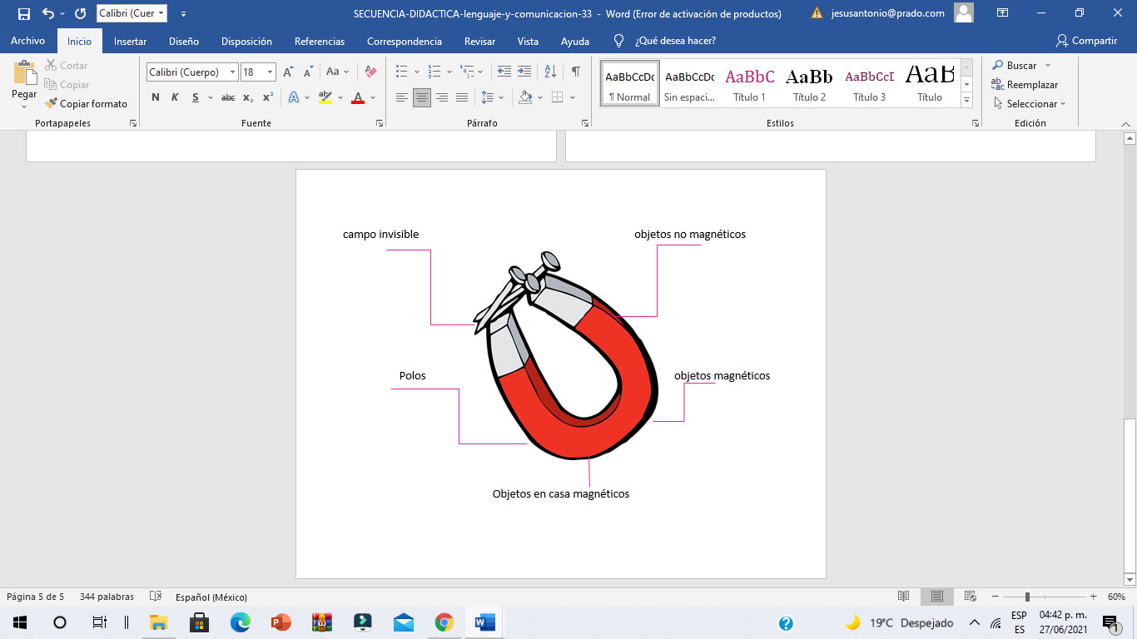

|  |  |  |  |
| --- | --- | --- | --- |
|  | Lo sabe | No lo sabe | En proceso |
| Sabe que es un objeto magnético |  |  |  |
| Reconoce campos magnéticos de su entorno |  |  |  |
| Sabe cuáles son objetos magnéticos y cuales no |  |  |  |
| Comunica su interacción con algún campo |  |  |  |
| Describe algún suceso que involucrar un fenómeno magnético |  |  |  |

**Conclusiones**

De este tema podemos rescatar mucha información para usarla en preescolar, ya que es un tema muy amplio con una historia desde hace muchas épocas, además que es un fenómeno que comúnmente vemos en nuestras casas, esto es gracias a que la mayoría de las personas usamos nuestro refrigerador para dejar notas e incluso muchas mamas lo utilizan para exponer los dibujos de sus hijos.

En cuanto a los experimentos realizados con este tema, creo que pudimos haber escogido un experimento que no fuera tan sencillo para mostrar este fenómeno, indagando un poco mas me doy cuenta que pudimos haber utilizado experimentos un poco más elaborado, esto teniendo en cuenta la edad de niño a aplicar.

Me gustaría que al aplicar una actividad como estas pudiera incluir alguna metodología como la que usamos nosotros a lo largo del semestre y como lo hicimos en esta unidad, la cual fue una tabla SQA, estoy consciente que el incluir esta metodología en niños de preescolar es un poco difícil

En esta unidad de aprendizaje aprendí que en nuestro medio existen muchos “fenómenos “que para nosotros no son vistos como un fenómeno, solo ponemos un nombre sin saber que lo que estamos presenciando es parte de una serie de fenómenos, un claro ejemplo son las bocinas nosotros no sabemos que es lo que hace que la musca suene sin saber que lo que estamos presenciando es parte de muchos fenómenos uno de ellos es el magnetismo, lo mismo sucede con los refrigeradores y los imanes.

|  |  |  |  |  |  |  |
| --- | --- | --- | --- | --- | --- | --- |
| **Rúbrica para evaluar proyecto** | | | | | | |
| **Competencia de Unidad de aprendizaje**: Incorpora los recursos y medios didácticos para que sus alumnos utilicen el conocimiento científico para describir, explicar y predecir fenómenos naturales; para comprender los rasgos característicos de la ciencia; para formular e investigar problemas e hipótesis; así como para documentarse, argumentar y tomar decisiones personales y sociales sobre el mundo natural y los cambios que la actividad humana provoca en él. | | | | | **Competencias profesionales**: Integra recursos de la investigación educativa para enriquecer su práctica profesional, expresando su interés por el conocimiento, la ciencia y la mejora de la educación. | |
| **Propósito:** Diseño de un proyecto científico que tome como base un fenómeno, utilizando la metodología por proyectos para promover el aprendizaje de los conocimientos científicos.  **Referentes**  1.- Portada con tipología  2.- Introducción una cuartilla vinculación con el tema principal  a) Problemáticas  antes, durante y después del experimento. Cuartilla separada  3.- Elaborar dos cuartillas de análisis científico con 3 referencias (agregar también las ligas de los videos) en APA  4. Planeación de una secuencia didáctica  (análisis didáctico)  5.- Reflexión -Conclusiones  1 cuartilla  Referencias al final del documento. | **CONTENIDO** | **Pre formal 6**  No menciona la relevancia del trabajo y omite las palabras clave o alguna metodología o resultado relevante. | **Receptivo 7**  Menciona la relevancia del trabajo, pero omite las palabras clave o alguna metodología o resultado relevante. | **Resolutivo 8**  Presenta brevemente el tema, incluyendo las metodologías y resultados principales, pero no menciona la relevancia del trabajo.  Incluye 4 a 6 palabras clave. | **Autónomo 9**  Presenta brevemente el tema, incluyendo las metodologías y resultados principales, mencionando la relevancia del trabajo. Incluye 4 a 6 palabras clave | **Estratégico 10**  Presenta excelentemente el tema, con análisis y reflexión incluyendo las metodologías y resultados principales, mencionando la relevancia del trabajo. Incluye 4 a 6 palabras clave |
| **INTRODUCCIÓN** | La introducción está incompleta y no es efectiva.  No expone las ideas principales del tema  No identifica una postura clara ante el tema.  Aborda la información a partir de datos insuficientes. | La introducciónda parcialmente un panorama general y no se exponen las ideas principales del tema de manera implícita.  Identifica apropiadamente su postura ante el tema  reproduce a partir de la información obtenida | La introducción da un panorama general del tema, con un lenguaje bastante claro. Expone algunas ideas principales que apoyan el desarrollo del tema.  Poca perspectiva ante el tema, aplicando algo de información obtenida respecto al tema. | La introducción da un panorama general del tema, con un lenguaje académico e ideas propias.  Expone ampliamente y vincula argumentando a partir de sus experiencias propias respecto al tema.  . | La introducción da panorama general muy interesante para el lector, utiliza un lenguaje académico con ideas propias. Expone ampliamente al y vincula innovando a partir de sus experiencias propias respecto al tema de manera relevante. |
| **METODOLOGÍA** | Omite dos o más de las metodologías utilizadas o la descripción de tres o más de las metodologías utilizadas son incorrectas, poco claras o extensas | Omite una de las metodologías utilizadas o la descripción de dos de las metodologías utilizados son incorrectas, poco claras o muy extensa | Incluye algunas de las metodologías utilizadas, pero la descripción es incorrecta, poco clara o extensa, o falta citas bibliográficas. | Describe breve, clara y correctamente, todas las metodologías utilizadas incluyendo citas bibliográficas | Describe perfectamente, y correctamente, todas las metodologías utilizadas incluyendo citas bibliográficas |
| **ORTOGRAFÍA** | Ausencia de respeto a los signos de puntuación, acentuación y coherencia entre las mismas  Más de 7 errores de ortografía | No respeta los signos de puntuación, acentuación y coherencias entre las mismas o están incompletas.  De 4 a 6 errores de ortografía | *Respeta algunos signos de puntuación y acentuación*  De 1 a 3 errores de ortografía ciertos problemas de redacción. | *Respeta signos de puntuación y acentuación*  *1 a 2 errores de ortografía*  Coherencia de ideas y reflexiones. | Ningún error de ortografía y excelente redacción, coherencia de ideas y reflexiones respeta signos de puntuación y acentuación. |
| **CONCLUSIONES** | No presenta la mayoría de los resultados obtenidos y utiliza gráficos muy deficientes en contenido  El texto es limitado o no existe. La transición entre el cuerpo de la presentación y la conclusión es muy pobre o no existe | Presenta algunos de los resultados organizados y no utiliza gráficos.  Termina con un texto poco satisfactorio y la conclusión es muy insuficiente | Presenta algunos resultados obtenidos y gráficos que reflejan el logro de algunos aprendizajes adquiridos.  Termina con algunas ideas personales y un lenguaje académico algo satisfactorio | **Autónomo 9**  Presenta todos los resultados obtenidos durante la investigación. Elabora gráficos que explican los aprendizajes adquiridos  Termina con reflexiones e ideas personales con lenguaje académico | Presenta todos los resultados obtenidos durante la investigación. Elabora gráficos que explican los aprendizajes adquiridos de manera original y con innovación utilizando plantillas digitales  Termina con reflexiones e ideas personales de manera lógica y coherente.  . |

**ESCUELA NORMAL DE EDUCACIÓN PREESCOLAR**

**Asignatura: Estrategias para la exploración del mundo natural 2º.semestre**

**Unidad de aprendizaje III. El trabajo por proyectos en ciencias naturales y los fenómenos físicos**

**ESCUELA NORMAL DE EDUCACIÓN PREESCOLAR**

**Curso: Estrategias para la exploración del mundo natural**

**Unidad de aprendizaje III. El trabajo por proyectos en ciencias naturales y los fenómenos físicos**

|  |  |  |  |  |
| --- | --- | --- | --- | --- |
| **Competencias profesionales**: Integra recursos de la investigación educativa para enriquecer su práctica profesional, expresando su interés por el conocimiento, la ciencia y la mejora de la educación. | **Competencia de Unidad de aprendizaje**: Incorpora los recursos y medios didácticos para que sus alumnos utilicen el conocimiento científico para describir, explicar y predecir fenómenos naturales; para comprender los rasgos característicos de la ciencia; para formular e investigar problemas e hipótesis; así como para documentarse, argumentar y tomar decisiones personales y sociales sobre el mundo natural y los cambios que la actividad humana provoca en él. | | | |
| **Elementos de la Tipología** | **Criterios de evaluación** | **Si** | **No** | **Observaciones** |
| **Portada**  EN LA PORTADA DEBERÁ IR EL ENCABEZADO  (NOMBRE DE LA ESCUELA NORMAL DE PREESCOLAR)  ESCUDO, CURSO  NOMBRE DEL DOCENTE  NOMBRE DEL ALUMNO  TEMA,  FECHA  COMPETENCIAS DE UNIDAD II | Mayúsculas, Times New Román 16  Escudo 4cm de ancho x 6 cm de largo  **PRESENTADO POR:**  Mayúsculas, Times New Román 14, negritas  Nombre del alumno Mayúsculas, Times New Román 16  Se escribe el nombre completo del alumno  **SALTILLO, COAHUILA DE ZARAGOZA**  Mayúsculas, Times New Román 12, negritas  Ubicar en la parte inferior izquierda |  |  |  |
| **Estructura del texto Ortografía y redacción** | **Títulos**  Primera letra con mayúscula, centrado, negritas, Times New Román 14  **Subtítulos** Primera letra con mayúscula, alineado a la izquierda, negritas, sin punto final  Times new Román 12  Entre el título y el subtítulo doble espacio  Margen superior 2.5 derecho 2.5, 2.5 izquierdo inferior 2.5  Interlineado 2 |  |  |  |
| **Fase I Selección del Tema y Subtema**  **Introducción una cuartilla.**   1. Problemáticas detectadas antes, durante el experimento | Elegir un Tema y Subtema de la siguiente lista  Fenómenos relacionados con el sonido. • Fenómenos relacionados con la luz. • Fenómenos magnéticos. • Fenómenos eléctricos. |  |  | **2 %** |
| **Fase II Búsqueda y Selección del contenido (Análisis Científico) 2 cuartillas.** | Inicia la búsqueda de información en revistas de didáctica de las ciencias, videos con experimentos que se puedan llevar a cabo en el preescolar y en plataformas digitales o páginas web confiables para el estudio de tu tema. (3 Fuentes en total agregar sus referencias)  Citar según APA |  |  | **1%** |
| **Fase III Elaboración de la Secuencia didáctica (Análisis didáctico)** | **Plan de trabajo**  1) Campo de formación académica, Organizadores curriculares  Aprendizajes esperados  Tema y subtema  Título de la secuencia didáctica  Grado  2) Se mencionan los 3 momentos **de** las actividades de Inicio, Desarrollo y Cierre  a)Materiales y recursos  b) Organización  c) Temporalidad- Fecha  d)Descripción de la actividad  e) relación del tema y subtema con el aprendizaje esperado  f) la redacción en presente e inicia con un verbo  **Selección de los propósitos**  reflexión sobre los potenciales y aprendizajes de los alumnos  a) El propósito incluye: Plan de estudios de aprendizajes clave Preescolar.  **Selección de estrategias de evaluación**   1. La valoración del proceso de enseñanza y de los aprendizajes   En el momento del cierre incluye instrumentos de evaluación que utilizará (diseña instrumentos para la recopilación de información puede ser la lista de cotejo o rúbrica de evaluación para los alumnos y sus criterios de desempeño)  AGREGAR FOTOS DEL EXPERIMENTO Y MATERIALES |  |  | **6%** |
| **FASE IV Reflexión – Conclusiones (una cuartilla)** |  |  |  | **1%** |

**NOTA: LA FECHA DE ENTREGA DE LA EVIDENCIA DE LA UNIDAD III 27 junio 2021**